
АДМИНИСТРАЦИЯ КОЛПАШЕВСКОГО ГОРОДСКОГО ПОСЕЛЕНИЯ
ПОСТАНОВЛЕНИЕ
05.09.2022 № 675
О проведении публичных слушаний по проекту планировки территорий, содержащий проект межевания территории г. Колпашево Колпашевского района Томской области применительно к территории, ограниченной ул. Победы,
пер. Чапаева, пер. Я.Пушкарева

В соответствии со статьей 28 Федерального закона от 6 октября 2003 года № 131-ФЗ «Об общих принципах организации местного самоуправления в Российской Федерации», статьей 5.1 Градостроительного кодекса Российской Федерации, статьей 7 Федерального закона от 14 марта 2022 года № 58-ФЗ «О внесении изменений в отдельные законодательные акты Российской Федерации», статьей 23 Устава муниципального образования «Колпашевское городское поселение», решением Совета Колпашевского городского поселения от 30 ноября 2018 года № 39 «Об утверждении Положения об организации и проведении в Колпашевском городском поселении общественных обсуждений и публичных слушаний в соответствии с законодательством о градостроительной деятельности», постановлением Администрации Колпашевского городского поселения от 12 мая 2022 года «О разработке документации по планировке и межеванию территории в г. Колпашево Колпашевского района Томской области», в целях соблюдения права человека на благоприятные условия жизнедеятельности, прав и законных интересов правообладателей земельных участков и объектов капитального строительства
ПОСТАНОВЛЯЮ:
1. Провести публичные слушания по проекту постановления Администрации Колпашевского городского поселения «Об утверждении проекта планировки территорий, содерщий проект межевания территории г. Колпашево Колпашевского района Томской области применительно к территории, ограниченной ул. Победы, пер. Чапаева, пер. Я.Пушкарева» (далее-Проект), согласно приложению к настоящему постановлению.
2. Срок проведения публичных слушаний: с 5 сентября 2022 года по 30 сентября 2022 года.
3. Ответственным органом за проведение публичных слушаний является отдел градостроительства и землеустройства Администрации Колпашевского городского поселения.
4. Назначить председателем публичных слушаний заместителя Главы Колпашевского городского поселения Чукова А.А.
5. Назначить секретарем публичных слушаний главного специалиста, инженера-строителя отдела градостроительства и землеустройства Администрации Колпашевского городского поселения Кошкину Е.И.
6. Местоположение границ части территории муниципального образования «Колпашевское городское поселение», в отношении которой подготовлен проект, подлежащий рассмотрению на публичных слушаниях ограничена ул. Победы, пер. Чапаева, пер. Я.Пушкарева в г. Колпашево.
7. Дата размещения проекта и информационных материалов к нему на официальном сайте органов местного самоуправления Колпашевского городского поселения 12 сентября 2022 года.
8. Оповещение о начале публичных слушаний располагается на информационном стенде в Администрации Колпашевского городского поселения по адресу: Томская область, Колпашевский район, г. Колпашево, ул. Победы, 5.
9. Дата открытия экспозиции проекта: 12 сентября 2022 года.
Место поведение экспозиции — кабинет № 218 здания Администрации Колпашевского городского поселения по адресу: Томская область, Колпашевский район, г. Колпашево, ул. Победы, д. 5. Посещение экспозиции возможно в рабочие дни с 09:00 по 17:00, обеденный перерыв с 13:00 по 14:00.
Срок проведения экспозиции: с 12 сентября 2022 года по 22 сентября 2022 года.
10. Дата проведения собрания участников публичных слушаний 23 сентября 2022 года в 11-00 часов по местному времени.
Место проведения собрания участников публичных слушаний — г.Колпашево, по адресу: Томская область, Колпашевский район, г. Колпашево, ул. Победы № 5, в кабинете № 205 здания Администрации Колпашевского городского поселения.
11. Прием замечаний и предложений по проекту, осуществляется отделом градостроительства и землеустройства Администрации Колпашевского городского поселения.
Срок приема замечаний и предложений с 12 сентября 2022 года по 22 сентября 2022 года, ежедневно в рабочие дни с 09:00 по 17:00, обеденный перерыв с 13:00 по 14:00, по адресу: Томская область, Колпашевский район, г. Колпашево, ул. Победы, 5, кабинет № 218:
1) в письменной форме в адрес Администрации Колпашевского городского поселения;
2) посредством записи в книге (журнале) учета посетителей экспозиции проекта;
3) в письменной или устной форме в ходе проведения собрания или собраний участников публичных слушаний.
12. Срок для подготовки и оформления протокола публичных слушаний: с 24 сентября 2022 года по 30 сентября 2022 года.
13. Срок для подготовки и опубликования заключения о результатах публичных слушаний: с 24 сентября 2022 года по 30 сентября 2022 года.
14. Опубликовать настоящее постановление в Ведомостях органов местного самоуправления Колпашевского городского поселения и разместить на официальном сайте органов местного самоуправления Колпашевского городского поселения.
15. Настоящее постановление вступает в силу с даты подписания.
16. Контроль за исполнением постановления возложить на заместителя Главы Колпашевского городского поселения Чукова А.А.

Глава Колпашевского  городского поселения | А.В.Щукин

Е.А.Минина
5 62 21

Приложение
к постановлению Администрации
Колпашевского городского поселения
от 05.09.2022 № 675

 |  | ПРОЕКТ
АДМИНИСТРАЦИЯ КОЛПАШЕВСКОГО ГОРОДСКОГО ПОСЕЛЕНИЯ
ПОСТАНОВЛЕНИЕ
________2022 № ______
Об утверждении проекта планировки территорий, содерщий проект межевания территории г. Колпашево Колпашевского района Томской области применительно к территории, ограниченной ул. Победы, пер. Чапаева, пер. Я.Пушкарева

В соответствии со статьями 42, 43 Градостроительного кодекса Российской Федерации, на основании Генерального плана муниципального образования «Колпашевское городское поселение» и Правил землепользования и застройки муниципального образования «Колпашевское городское поселение», постановления Администрации Колпашевского городского поселения от _____2022 года №___«О назначении публичных слушаний по проекту планировки территорий, содерщий проект межевания территории г. Колпашево Колпашевского района Томской области применительно к территории, ограниченной ул. Победы, пер. Чапаева, пер. Я.Пушкарева», протокола публичных слушаний от 23 сентября 2022 года, руководствуясь статьей 14 Федерального закона от 06.10.2003 № 131-ФЗ «Об общих принципах организации местного самоуправления органов в Российской Федерации», статьей 23 Устава муниципального образования «Колпашевское городское поселение»
ПОСТАНОВЛЯЮ:
1. Утвердить проект планировки территорий, содерщий проект межевания территории г. Колпашево Колпашевского района Томской области применительно к территории, ограниченной ул. Победы, пер. Чапаева, пер. Я.Пушкарева в г.Колпашево.
2. Утвердить прилагаемый чертеж границ элемента планировочной структуры, красных линий, планируемого размещения объектов капитального строительства согласно приложению.
3. Постановление вступает в силу с даты полписания.
4. Опубликовать настоящее постановление в Ведомостях органов местного самоуправления Колпашевского городского поселения и разместить на официальном сайте органов местного самоуправления Колпашевского городского поселения.
5. Контроль за исполнением настоящего постановления возложить на заместителя Главы Колпашевского городского поселения Чукова А.А.

Глава Колпашевского  городского поселения | А.В.Щукин

Е.А.Минина
5 62 21

УТВЕРЖДЕНО
постановлением Администрации
Колпашевского городского поселения
от _________2022 №___

Чертёж планировочной структуры, красных линий, планируемого размещения объектов капитального строительства,
межевания территории проекта планировки применительно к территории, ограниченной ул. Победы, пер. Чапаева, пер. Я.Пушкарева в г. Колпашево
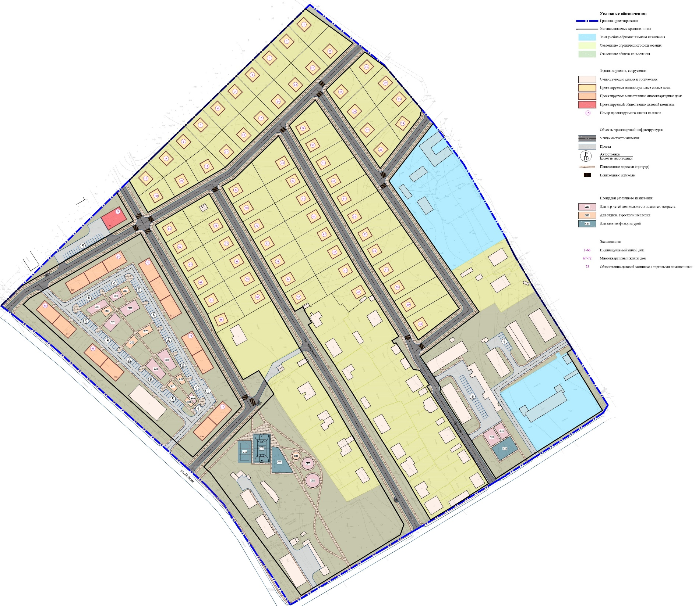
Площадь территории в границах проекта планировки составляет 19,81 га
Перспективный тип застройки -малоэтажная
Площадь застройки (жилые дома)-1,1156 га
Расчетная численность жителей- 492

